
Міністерство освіти і науки України
Національний технічний університет України
“Київський політехнічний інститут імені Ігоря Сікорського”
Факультет інформатики та обчислювальної техніки
Кафедра автоматики та управління в технічних системах

Лабораторна робота №4
Бази даних
«Розгортання реляційної СУБД Oracle Database Server 21c XE»
Варіант 21

Виконав студент групи ІА–13:
Середа Андрій Андрійович.

Київ 2022
Тема: Розгортання реляційної СУБД Oracle Database Server 21c XE.
Мета: Встановити та дослідити реляційну систему управління даними
Oracle Database Server 21c XE.

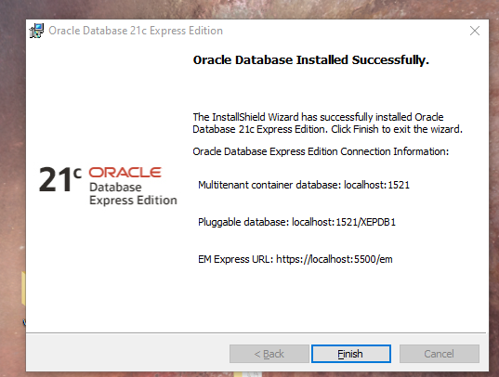
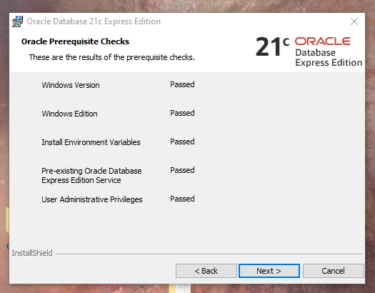
Хід роботи

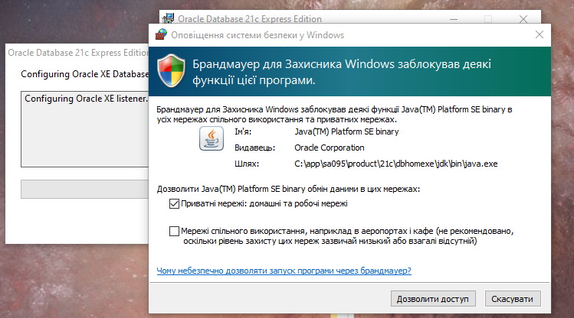

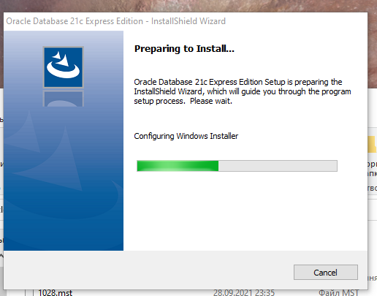
Встановлення самої Бази Даних (Oracle Database Server 21c XE):
Практичний приклад результатів дослідження

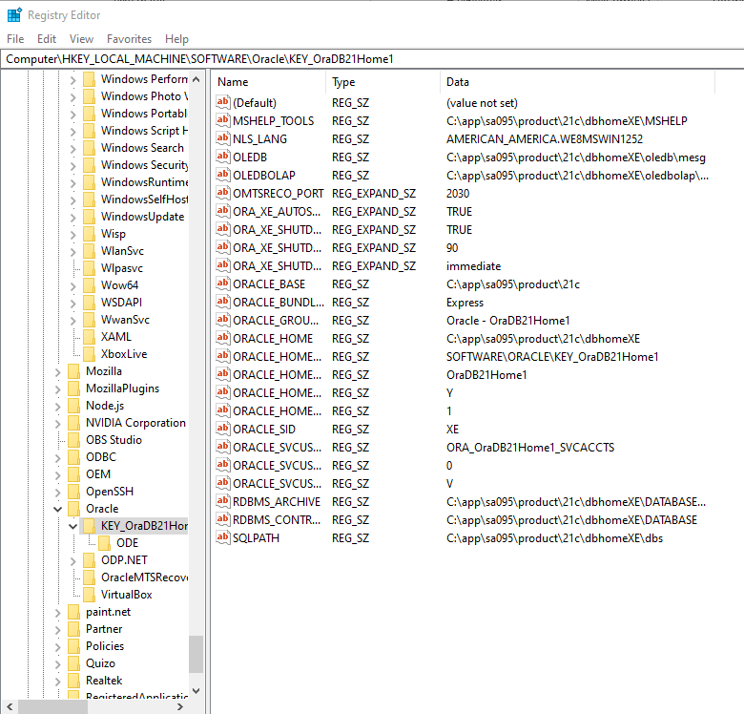
Реєстр

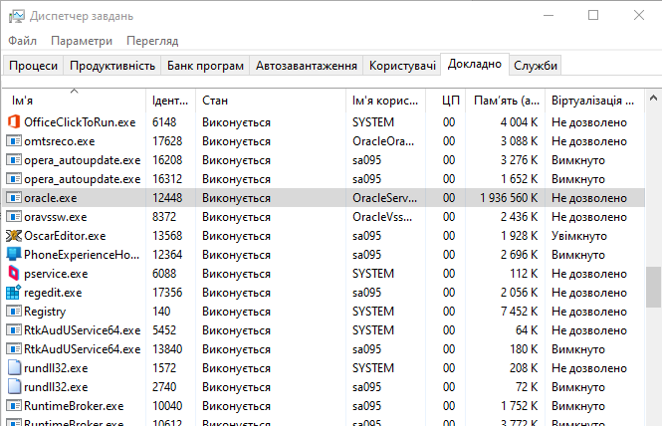
Процеси
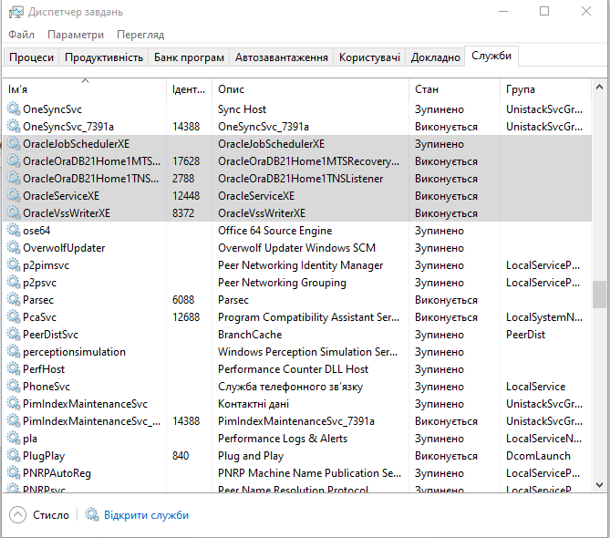
Сервіси
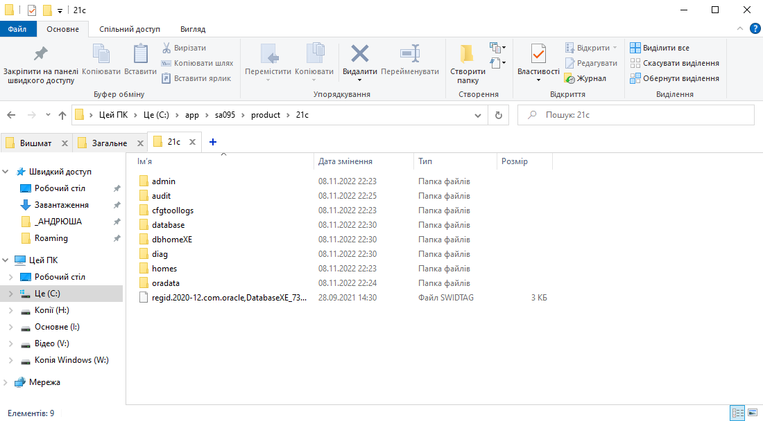
Файлова структура
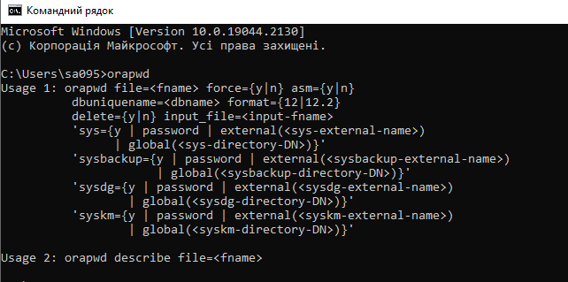
Дослідити утиліту ORAPWD.EXE
Зміна паролю
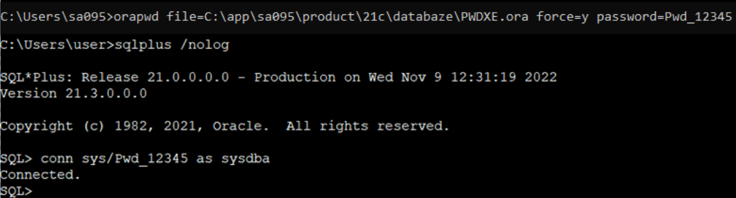
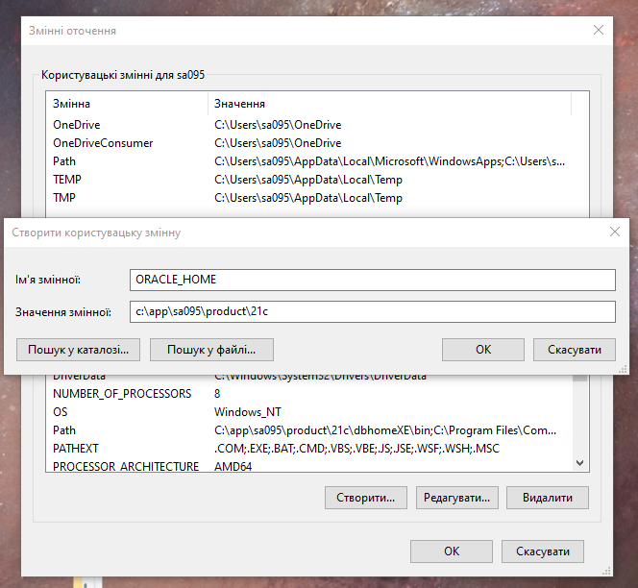
Встановлюємо змінні оточення

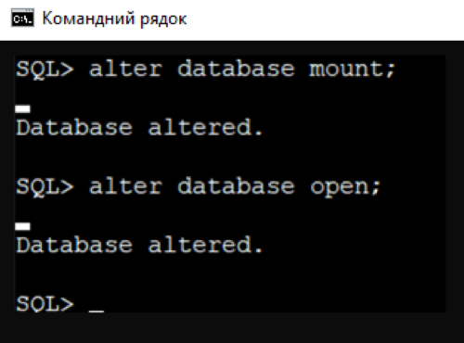
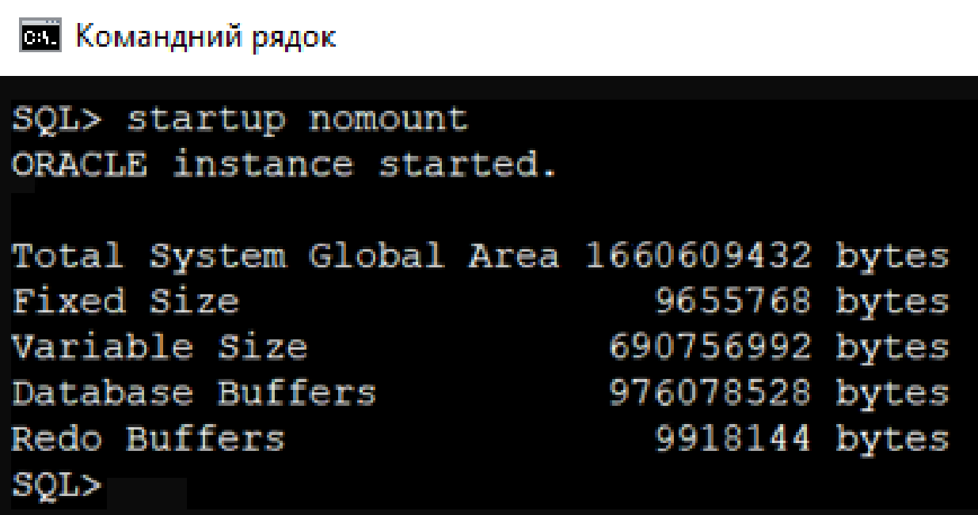
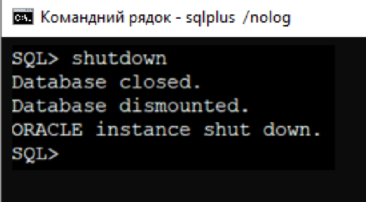
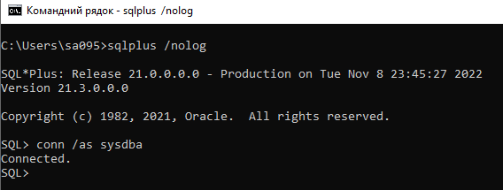
Відпрацювання основних команд:
Поточний статус бази даних:
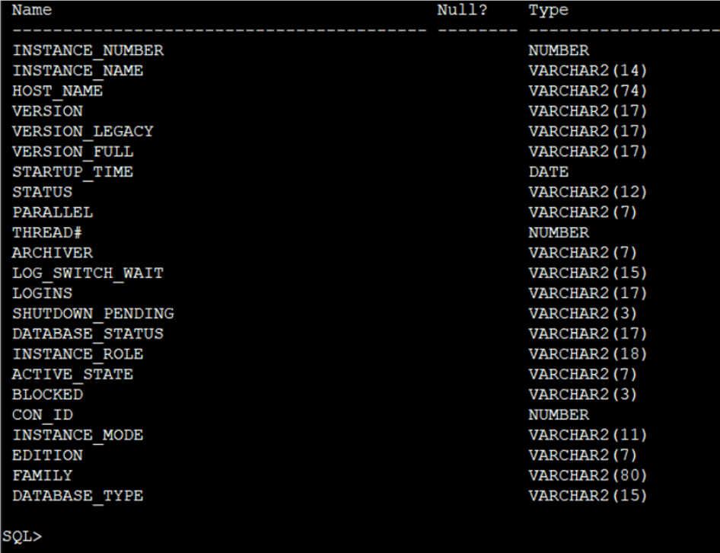
desc v$instance
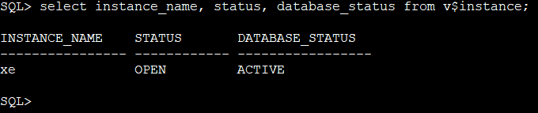
select instance_name, status, database_status from v$instance
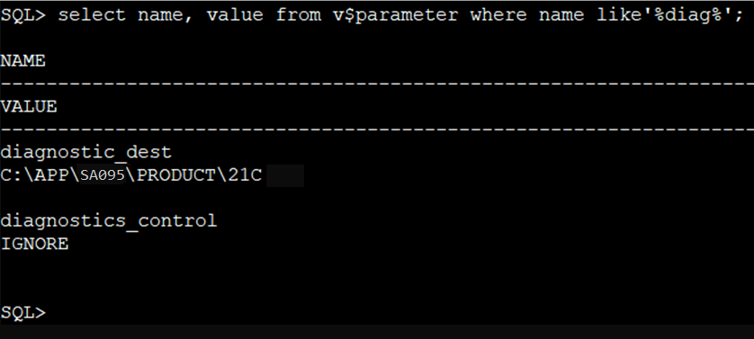
select name, value from v$parameter where name like&’;%diag%’
select name, value from v$parameter where name like'%control%'
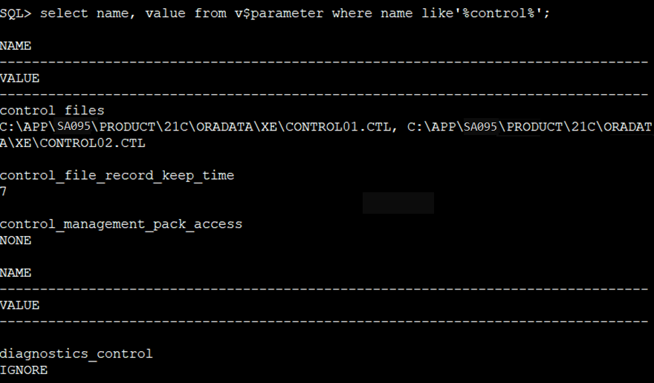

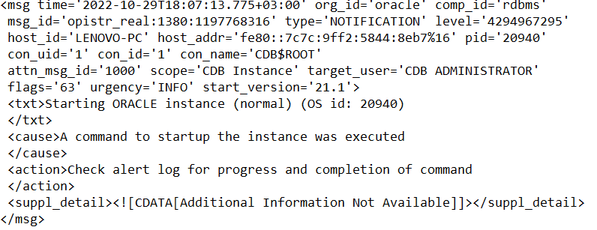
Повідомлення про увімкнення інстансу Бази Даних в лог-файлі
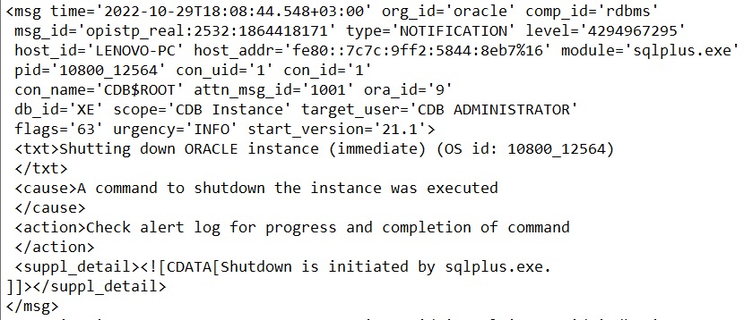
Повідомлення про вимкнення інстансу Бази Даних в лог-файлі

Контрольні питання

Параметри середовища, необхідні для роботи в СУБД?

ORACLE_HOME – шлях, де зберігаються утіліти, скрипти та файли з налаштуваннями Oracle Database.
PATH – шлях до директорії bin Oracle (%ORACLE_HOME%\bin).
NLS_LANG – мовні налаштування, кодова сторінка Oracle Database для клієнта.
ORACLE_SID – системний ідентифікатор встановленої бази даних (ім’я бази даних).

Сервіси Oracle – які сервіси в операційній системі з’явилися після встановлення СУБД? Які сервіси використовуються СУБД автоматично? Дайте визначення цим сервісам.

Сервіси, які з’явилися в операційній системі після встановлення СУБД: OracleJobSchedulerXE, OracleMTSRecoveryService, OracleServiceXE, OracleXEClrAgent, OracleXETNSListener.

Сервіси, які використовуються СУБД автоматично:
OracleXETNSListener – сервіс для підключення клієнтських застосувань до серверу бази даних;
OracleServiceXE – екземпляр серверу бази даних для доступу до фізичної бази даних Oracle Database.

Процеси Oracle в процесах операційної системи – oracle.exe. Скільки займає пам’яті даний процес при різних статусах БД? (shutdown, nomount, mount, open) Поясніть чому кількість пам’яті різна.
Shutdown – 7 032 K; Nomount – 133 792 K; Mount – 138 988 K; Open – 222 796 K. Кількість пам’яті на кожному з етапів відрізняється тим, що при кожному етапі запуску запущено певна кількість процесів, і с кожним наступним етапом запуску їх кількість збільшується та відкривається доступ для роботи з базою даних. При закритті бази даних, закриваються всі файли та процеси, через що кількість займаної пам’яті найменший.
Місцезнаходження та визначення файлів: spfile, pwdxe, pfile.

Spfile – % ORACLE_HOME %\dbs\SPFILEXE.ORA – файл з усіма параметрами бази даних
Pwdxe – % ORACLE_HOME %\database\PWDXE.ora – файл що зберігає пароль користувача sys у зашифрованому вигляді
Pfile – не свторювали, замість нього є initXE.ora, який знаходиться за шляхом %ORACLE_HOME%\database\initXE.ora

Що таке файл alert_log? Як дізнатись його місцезнаходження? Як змінюється даний файл? Як очистити логи серверу?

alert_xe.log – це файл за допомогою якого можна простежити яким чином запустилася чи зупинилася база даних, в ньому прописуються всі етапи станів бази даних та процесів в ній. Логи серверу очищуються шляхом очищення вмісту папки trace.
Розташування: C:\app\user\product\21c\diag\rdbms\xe\xe\trace\ alert_xe.log

Вміти зупиняти та стартувати екземпляр Oracle.
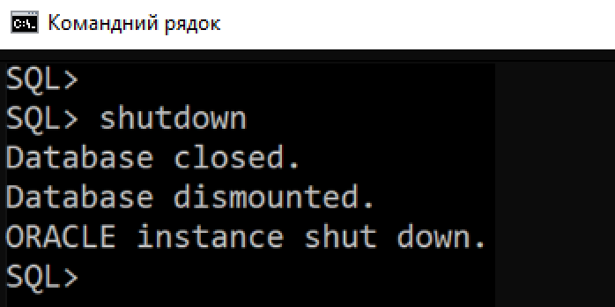
Команди shutdown та Startup
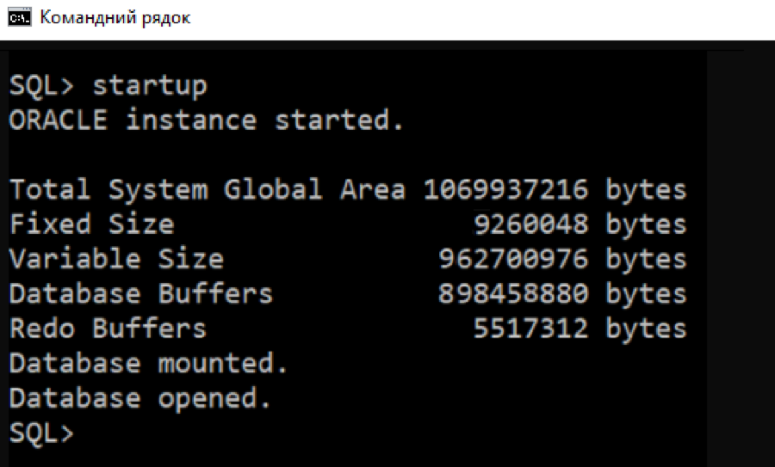
Дослідити усі етапи startup – що відбувається на кожному з них?
Nomount – виділення оперативної пам’яті та старт процесу oracle.exe, зчитування файлу з параметрами, база даних запущена проте не відкрита, перегляд системних таблиць можливий для користувача sys
Mount – відкриття control файлів, що містять структуру бази даних, таблиць та представлень
Open – переведення бази даних в режим, відкритий для клієнтів, відкриття файлів з даними, будь-який користувач може підключатися до бази даних.
Дослідити усі етапи shutdown
1.Database closed – закриття файлів з даними на зчитування
2.Database dismounted – відключення бази даних, закриття контрольних файлів
3.ORACLE instance shut down – вивільнення пам’яті та зупинка всіх процесів
Пояснити таке підключення: conn /as sysdba. Як відключити можливість такого підключення?
Дане підключення спрацює у випадку, якщо у локальних користувачах автоматично створилася група ORA_DBA і в її списку є користувач, під яким ми увійшли в операційну систему і якщо у файлі sqlnet.ora, що знаходиться за шляхом %ORACLE_HOME%\network\ADMIN\sqlnet.ora задано таке значення параметру: SQLNET.AUTHENTICATION_SERVICES = (NTS)
За що відповідає представлення v$instance? Як змінюється значення атрибуту status в різних режимах роботи БД (nomount, mount, open)?
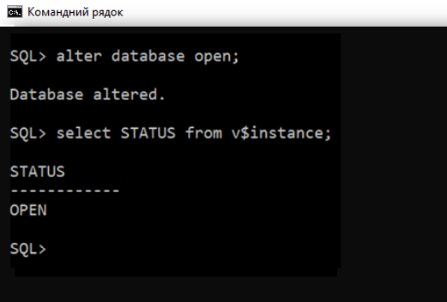
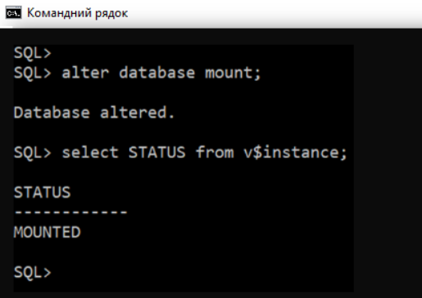
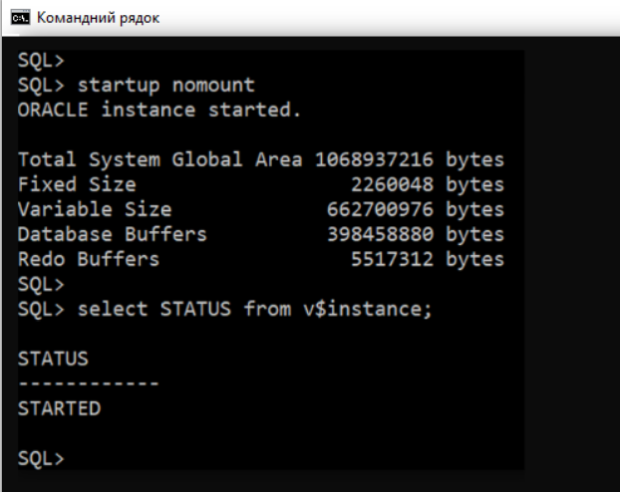
v$instance відповідає за можливість переглядати стан поточного екземпляру бази даних
Висновок: На цій лабораторній роботі ми встановили реляційну СУБД Oracle Database Server 21c XE, а також настроїли її, створили змінні оточення її тощо. Також ознайомилися з основними командами утиліти SQLPLUS, а також на практиці закріпили їх.

